新 书 推 荐
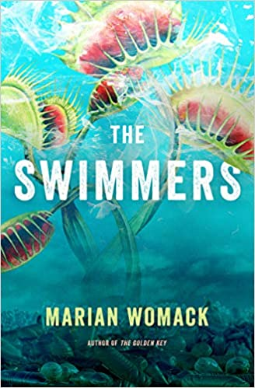
中文书名：《泳者》
英文书名：THE SWIMMERS
作 者：Marian Womack
出 版 社：Titan
代理公司：Conville & Walsh/ANA/Susan Xia
页 数：288页
出版时间：2021年2月
代理地区：中国大陆、台湾
审读资料：电子稿
类 型：文学

内容简介：

玛丽安·沃马克（Marian Womack）的《泳者》（THE SWIMMERS）是一部以安达卢西亚炎热甘美的景色为背景的反乌托邦文学作品。

在经历了严冬的蹂躏之后，地球上又布满了茂密的丛林和可怕的动物。最后的一些人类被划分为地表居民和上层社区的人，上层社区位于地球大气层的边缘。

珀尔（Pearl）见证了这颗分裂的星球，她是一名年轻的技术人员，身上流着一部分舒瓦尼（shuvani）的血，她住在戈巴里与世隔绝的森林里，不断应付着她疯狂的母亲，以及天空中奇异的蓝光。在珀尔的继父答应让她嫁给一个名叫阿洛（Arlo）的星辰之子后，珀尔的世界将发生天翻地覆的变化。

这部小说以安达卢西亚的绚丽景观为背景，这个对《藻海无边》（Wide Sargasso Sea）的幽闭、反乌托邦的重新想象是一个狂热的梦，展现了自我毁灭和转变的炽热景象。

作者简介：

玛丽安·沃马克（Marian Womack）出生于安达卢西亚，在英国接受教育。玛丽安毕业于克拉里昂作家研讨会（Clarion Writer’s workshop），目前正在安格利亚罗斯金科幻和幻想中心（Anglia Ruskin Centre for Science Fiction and Fantasy.）完成创意写作的博士学位。她入围BSFA奖的作品探索了怪奇小说和生态小说之间的联系，它们曾经或即将发表在《顶点》（Apex）、《怪奇小说评论》（Weird Fiction Review）、LossLit和《年度最佳奇异小说》（Year’s Best Weird Fiction）、《沉默的花园文集》（ The Silent Garden Collective）和《影子摊位》（The Shadow Booth）等选集里。她还参与翻译了《科幻之书》（The Big Book of SF）和即将出版的《经典奇幻之书》（The Big Book of Classical World Fantasy） (均由安【Ann】和杰夫·范德米尔【Jeff VanderMeer】编辑)。

媒体评价：

“沃马克用梦幻般的笔触描绘出优美的自然风光及其危险性，这一切立即就把读者吸引住了。然而，这部小说的核心是对文化和阶级差异的探索性考察。读者们一定会爱上这本书的。”
----《出版者周刊》（Publishers Weekly），星级书评

“充满想象的生态哥特小说”
----《卫报》（The Guardian）

“意识敏锐。”
----《泰晤士报》（The Times）

谢谢您的阅读！
请将反馈信息发至：夏蕊（Susan Xia）
安德鲁·纳伯格联合国际有限公司北京代表处
北京市海淀区中关村大街甲59号中国人民大学文化大厦1705室
邮编：100872
电话：010-82504406
传真：010-82504200
Email：susan@nurnberg.com.cn
网址：http://www.nurnberg.com.cn
微博：http://weibo.com/nurnberg
豆瓣小站：http://site.douban.com/110577/

